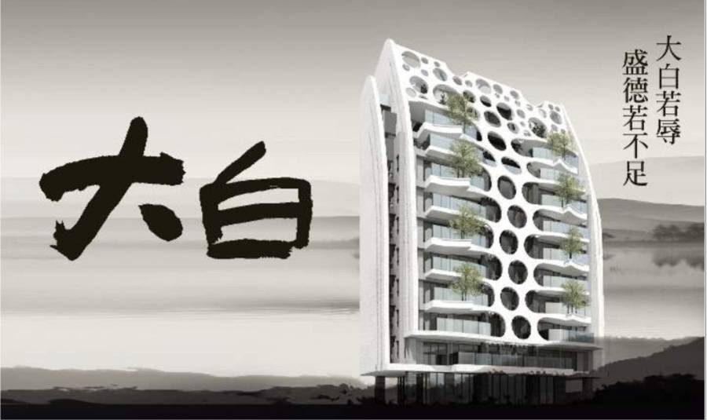
PROPERTY SALES REPORT
臺中市西區 · 美術館綠園道生活圈 · 寶鴻建設 10 層 18 戶
寶鴻大白
買方銷售報告書 · 8 樓 三房四衛 · 朝東 · B1 連號雙平面車位
臺中市西區五權三街55巷3號8樓 開價 3,888 萬 · 權狀 86.61 坪（含車位 24.17 坪）· 3房2廳4衛 · 空屋
重點摘要
- 三房四衛是社區主力產品，只做到 8 樓，本戶就在同型的最高一層；一層兩戶、全社區 18 戶。
- 社區同型近四年成交中位 45.3 萬/坪（房屋單價（已扣車位））；西區屋齡 5–10 年、同坪數大樓中位 47.8。
- 開價 3,888 萬，房屋單價（已扣車位） 55.5 萬/坪（含 2 席 B1 坡道平面車位）。

預約帶看  助哥 0925-313-570  永慶不動產 七期河南市政店  LINE @080akczk ｜ sixhands.tw |   加 LINE |   看網站
資料：內政部實價登錄（社區逐門牌 101/01–115/10；西區同齡大樓 112/01–115/10；查詢 2026-10-23）
01 · PROPERTY OVERVIEW
物件總覽
3,888  萬元  開價（含 2 車位） |  | 86.61  坪  權狀總坪數（含車位） |  | 41.81  坪  主建物＋附屬（室內可用） |  | 8／10F  樓層  同型最高樓層・朝東 |  | 8,400  元／月  管理費（物業管理）

本戶資料
地址 | 臺中市西區五權三街55巷3號8樓
格局 | 3房2廳4衛・三房皆為套房規劃
坪數 | 主建物 36.10＋附屬 5.71＋公設 44.79（含車位 24.17）＝86.61 坪
車位 | 坡道平面 2 席・B1 連號（B1-34A、35）
座向 | 朝東・前後陽台
現況 | 空屋・屋主裝潢、獨立廚房
管理費 | 8,400 元／月・物業管理
建築完成 | 民國 106 年 9 月（屋齡約 9 年）
合約編號 | AG1978559
社區資料
社區 | 寶鴻大白（寶鴻建設）
規模 | 地上 10 層／地下 3 層・總戶數 18 戶・一層兩戶
基地 | 約 231 坪・住三
結構 | 鋼筋混凝土（RC）・外牆二丁掛
公設比 | 33.07%（樂居登錄）
建築設計 | 王銘鴻建築師事務所
營造 | 瑞助營造
車位 | 全為坡道平面，共 37 席
學區 | 忠信國小・崇倫國中（雙語學區）
棟別配置
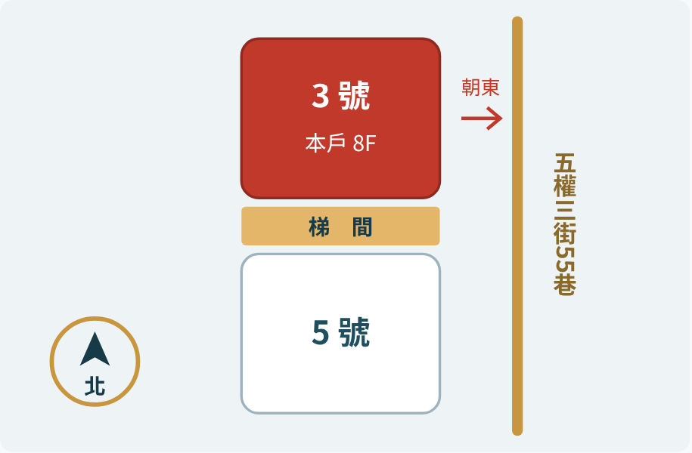
依社區棟別圖重繪，非比例尺。
單棟一層兩戶：3 號在北、5 號在南，中間為梯間，東側臨五權三街55巷。本戶為 3 號 8 樓。兩戶共用一座梯廳，全棟只有 18 戶，純住家、沒有店面。
02 · ARCHITECTURE
「大白」之名，明白其志
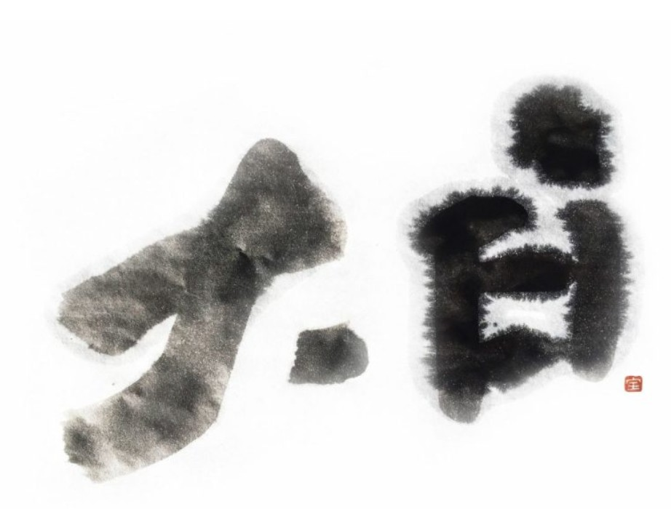
案名取自《道德經》「大白若辱，盛德若不足」：最潔白的東西看起來反而像有缺點，最高的德行看起來反而像不夠。純白的外觀不張揚，用來襯托美術館園道的綠意。— 整理自寶鴻建設建案文案
建築設計
- 有機表皮：從樹葉的組織發想，用大小圓孔的白色表皮包覆立面，兼顧通風與綠化。
- 層疊景觀陽台：大尺度陽台上種樹，一層層往上疊，把園道的綠延伸進建築。
- 夜間「水樹沐光」：表皮透出低量的光暈，不靠浮誇的燈飾。
- 公設設計：大廳與公設由設計師王勝正規劃，以「森．美術館」為設計概念。
建案原始建材規劃
玄關門 | 義大利「敵銳」裝甲玄關門
室內門 | 義大利 BRAGA 實木門
電子鎖 | 義大利 TORTEROLO & RE
窗 | 日本 YKK 氣密窗＋LOW-E 玻璃
空調 | 大金冷暖
衛浴 | KOHLER 智能馬桶、面盆、獨立浴缸
廚具 | 德國 NOBLESSA 廚具・移動式中島
插座 | Panasonic
依建案銷售資料整理；本戶現況（含屋主裝修更換項目）以現場與不動產說明書為準。
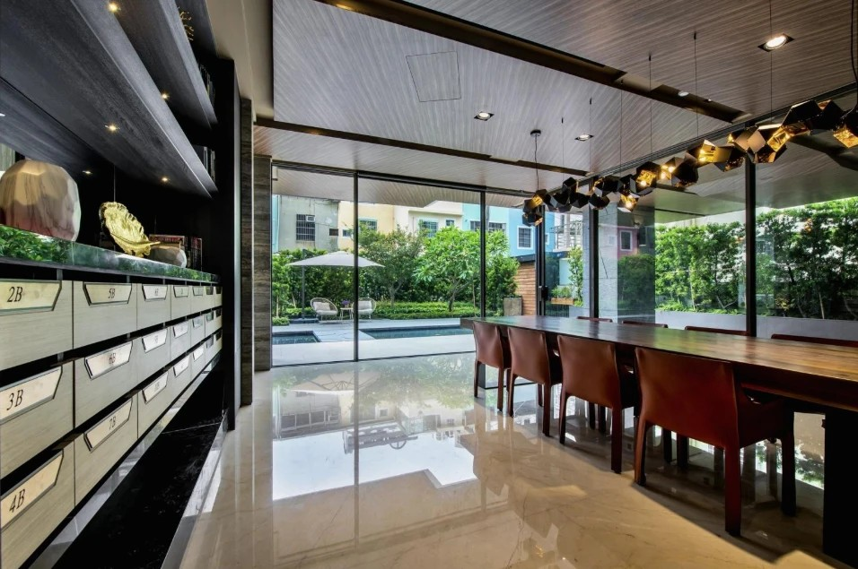  公設閱覽／交誼空間，落地窗外為戶外水景庭園。 | 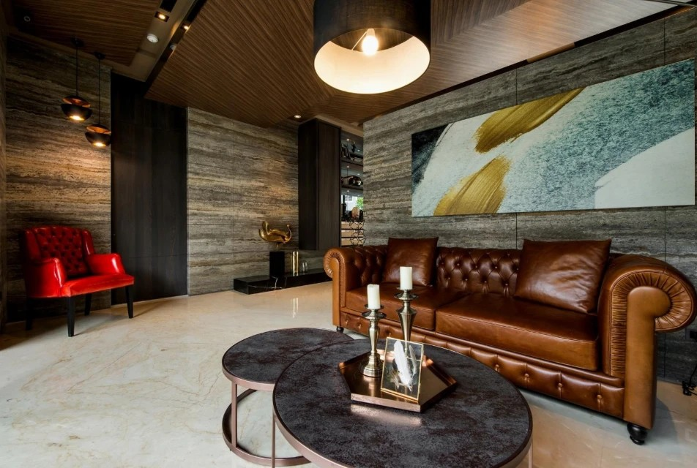  公設交誼廳：石材牆面與皮革沙發。
03 · HIGHLIGHTS
六大賣點
01 同型最高樓層
社區的三房四衛只做到 8 樓（9、10 樓是較小的戶型），本戶就是這個產品的最高一層，視野越過周邊街廓。
02 一層兩戶・18 戶
單棟一層只有兩戶、全社區 18 戶，純住家、沒有店面，住戶單純、梯廳安靜。
03 三套房・四衛浴
三間房都是套房規劃，另有客用衛浴。格局方正，室內動線順暢，適合三代同住或家有青少年。
04 朝東採光・前後陽台
東向迎接晨光，前後陽台形成對流，通風良好。
05 美術館綠園道生活圈
美術館、美術園道就在附近，生活節奏安靜；全聯、第五市場、向上市場、好市多都在生活圈內。
06 B1 連號雙平面車位
兩席坡道平面車位在 B1、連號相鄰，出入最快，不用排機械。
室內可用 41.81 坪。主建物 36.10 坪＋陽台等附屬 5.71 坪；權狀 86.61 坪中有 24.17 坪是兩席車位，扣掉車位後的公設約 20.6 坪（公設比 33%）。
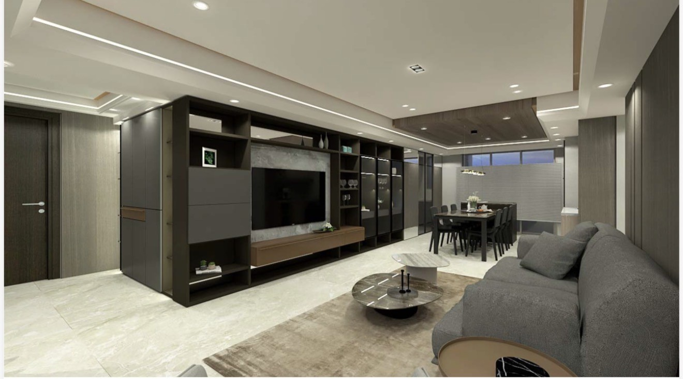
客廳望向餐廳與中島：木紋天花、間接照明，電視牆整合收納與展示櫃。（3D 設計示意，非現況照片）
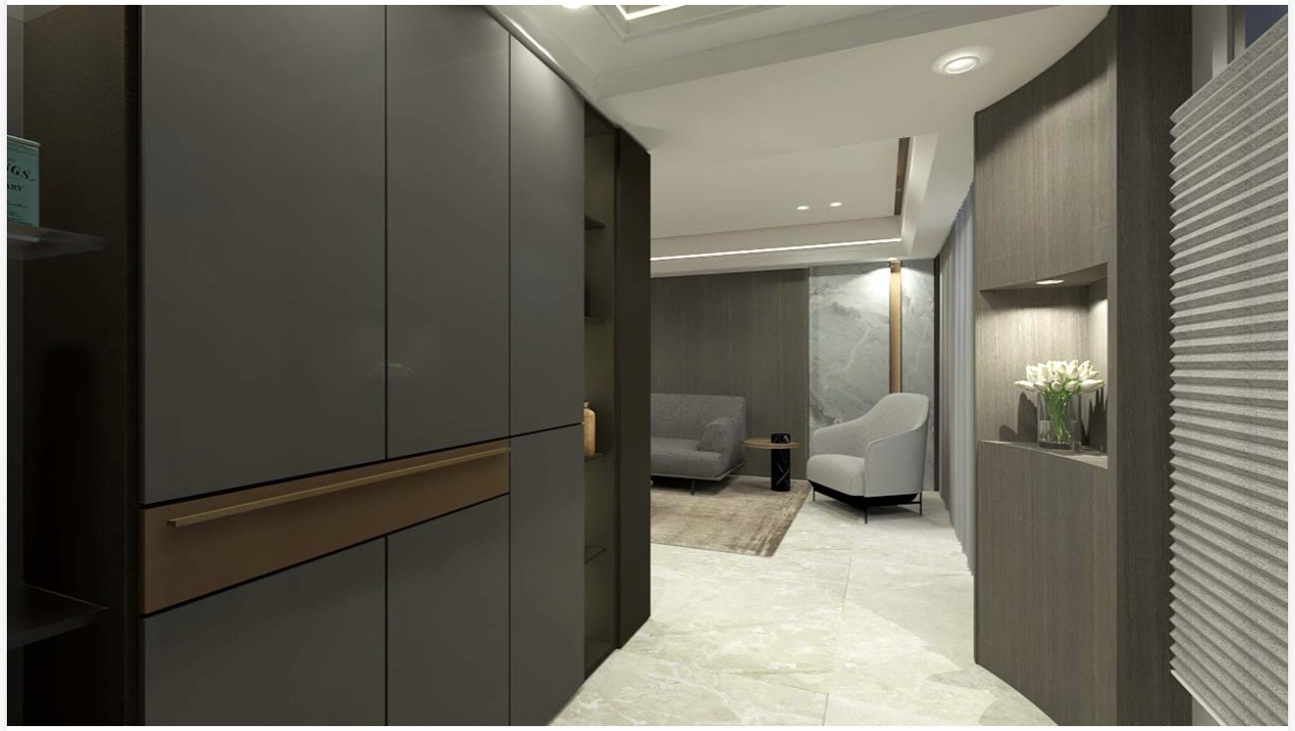  玄關：整面鞋櫃與弧形端景牆。（3D 設計示意，非現況照片） | 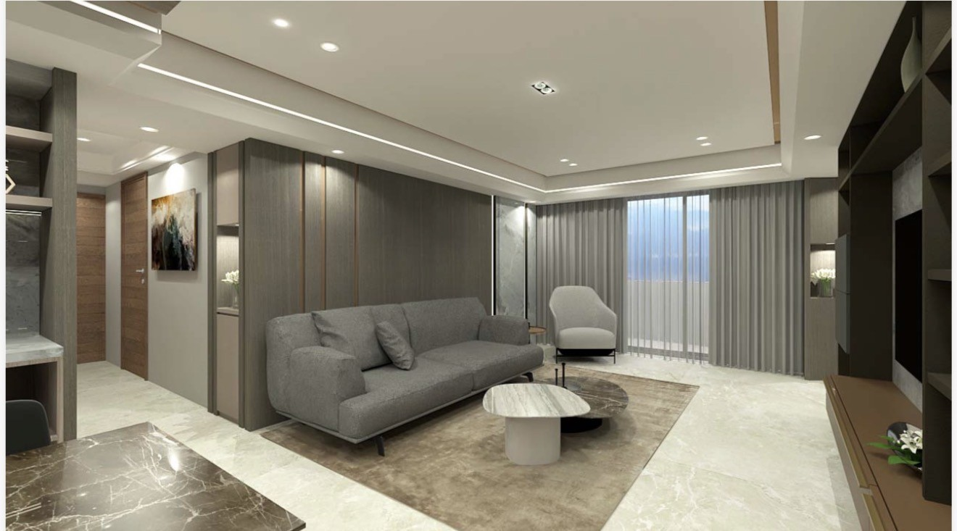  客廳：落地窗面向陽台，沙發背牆木紋飾條。（3D 設計示意，非現況照片）
04 · INTERIOR · LIVING
室內設計示意：客餐廚
以下室內圖均為 3D 設計示意圖，不是本戶現況照片。本戶為空屋，實際裝修、家具與設備以現場為準。
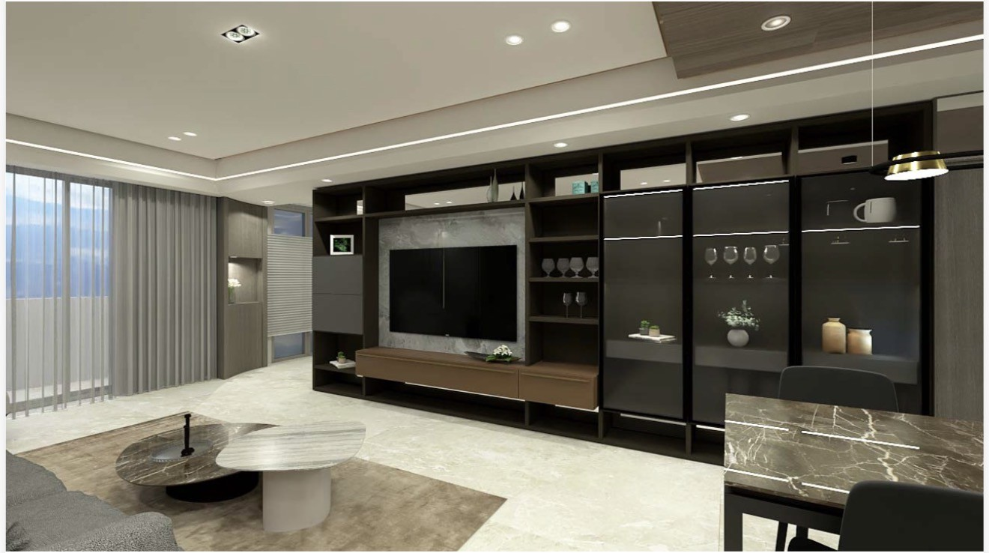  電視牆：石材主牆＋黑框玻璃展示櫃。 | 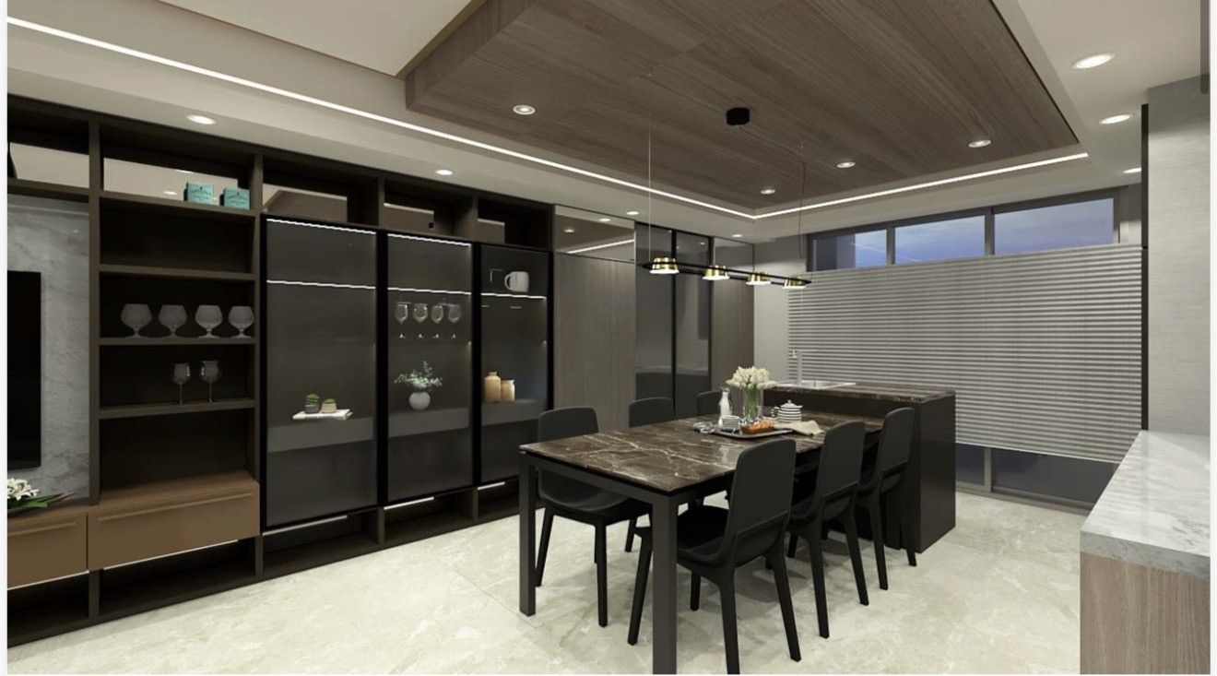  餐廳：大理石餐桌與中島相接，上方木紋天花。
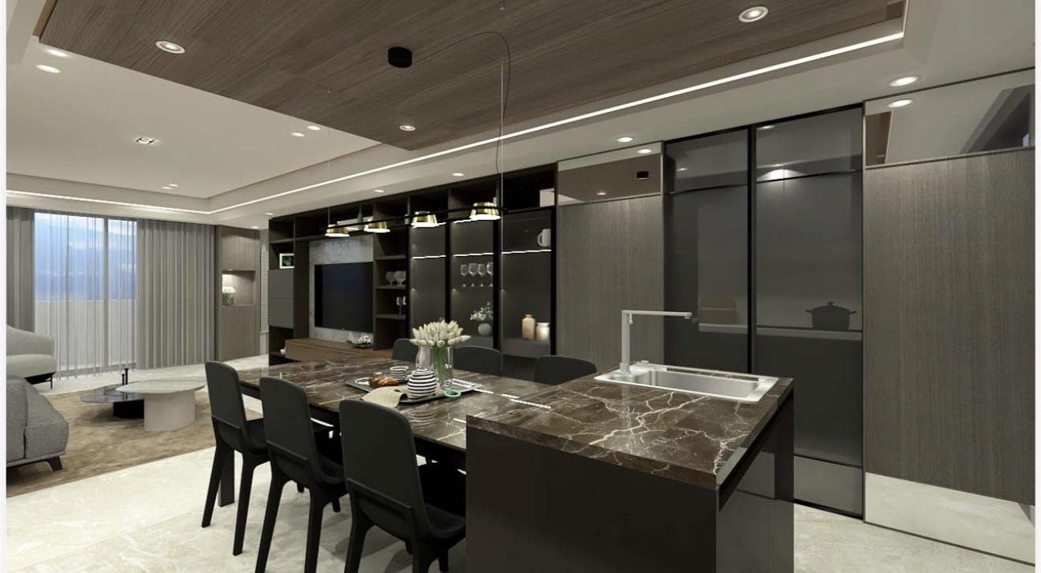  中島：嵌入式水槽，餐桌與中島一體。 | 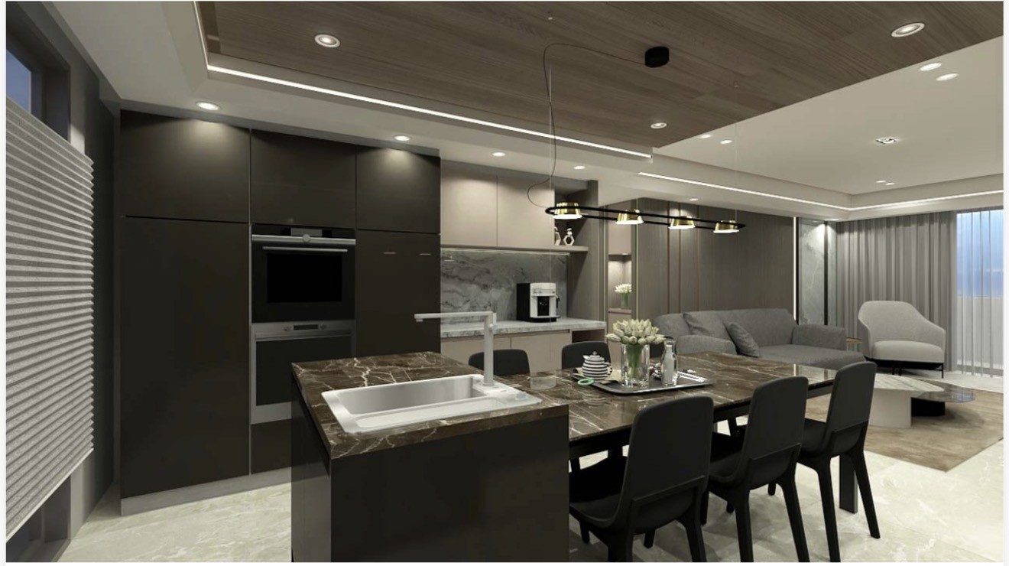  廚房：嵌入式烤箱、蒸爐高櫃與咖啡吧台。
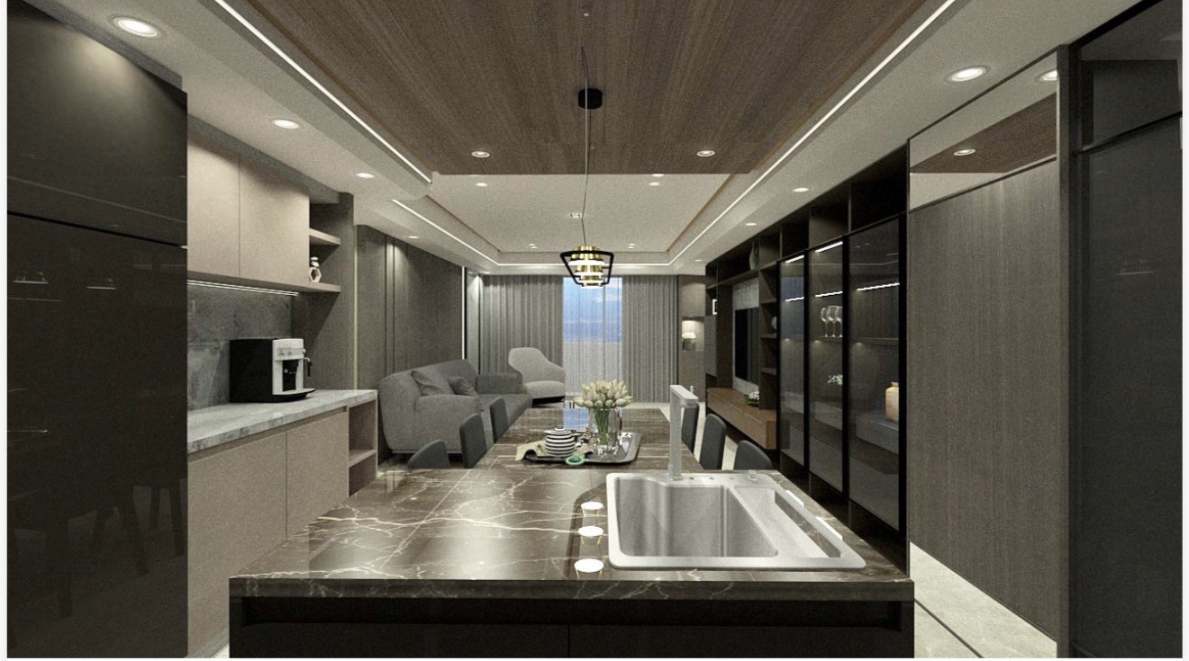  從中島望向客廳，客、餐、廚一路相連。 | 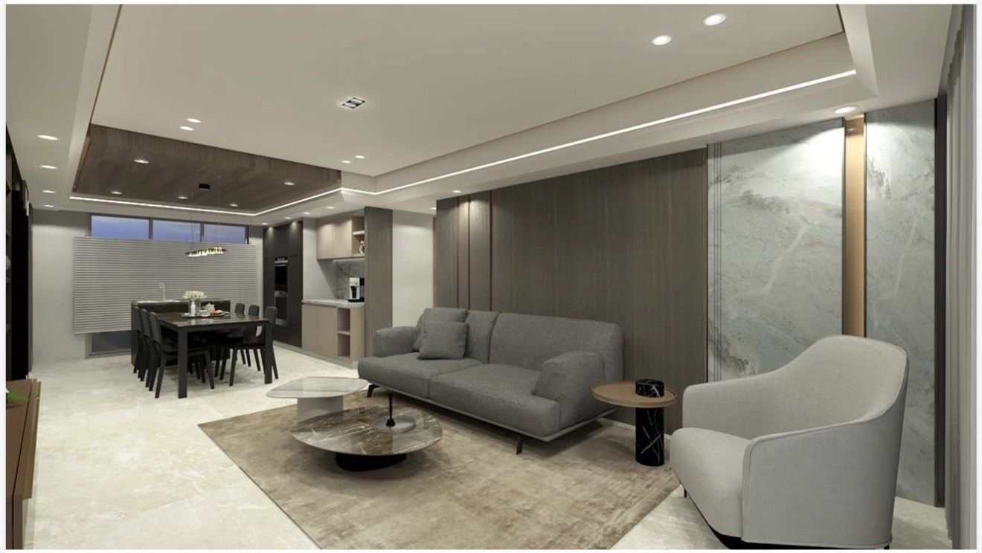  客廳與餐廳：大理石紋地坪、整面背牆。
04 · INTERIOR · BEDROOMS
室內設計示意：三套房
主臥附更衣室；次臥可兼書房；第三間適合作小孩房。圖均為 3D 設計示意，非現況照片。
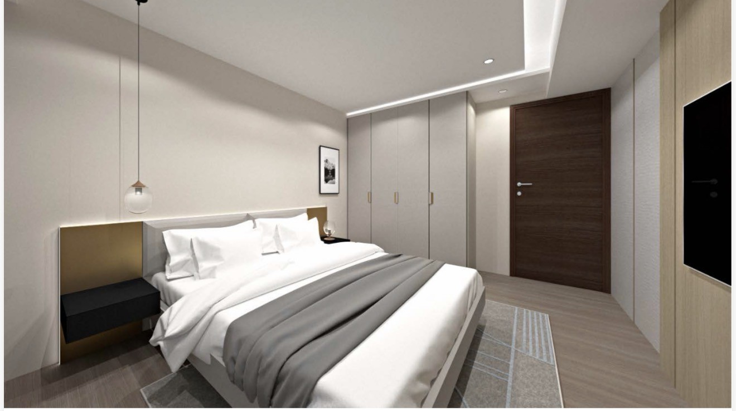  主臥：金屬色床頭背板與燈帶，整面衣櫃。 | 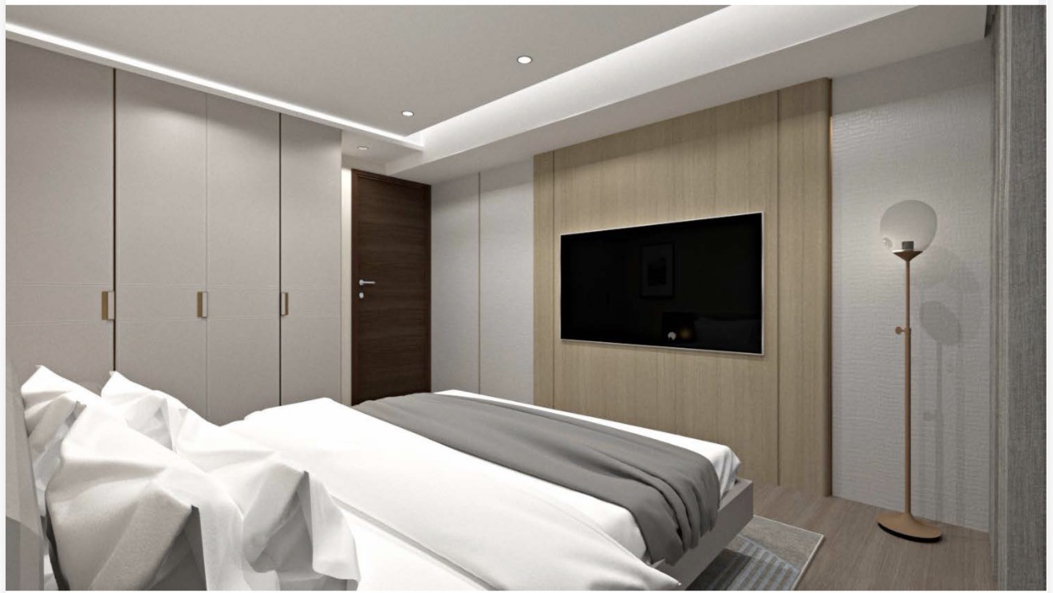  主臥：木紋電視牆。
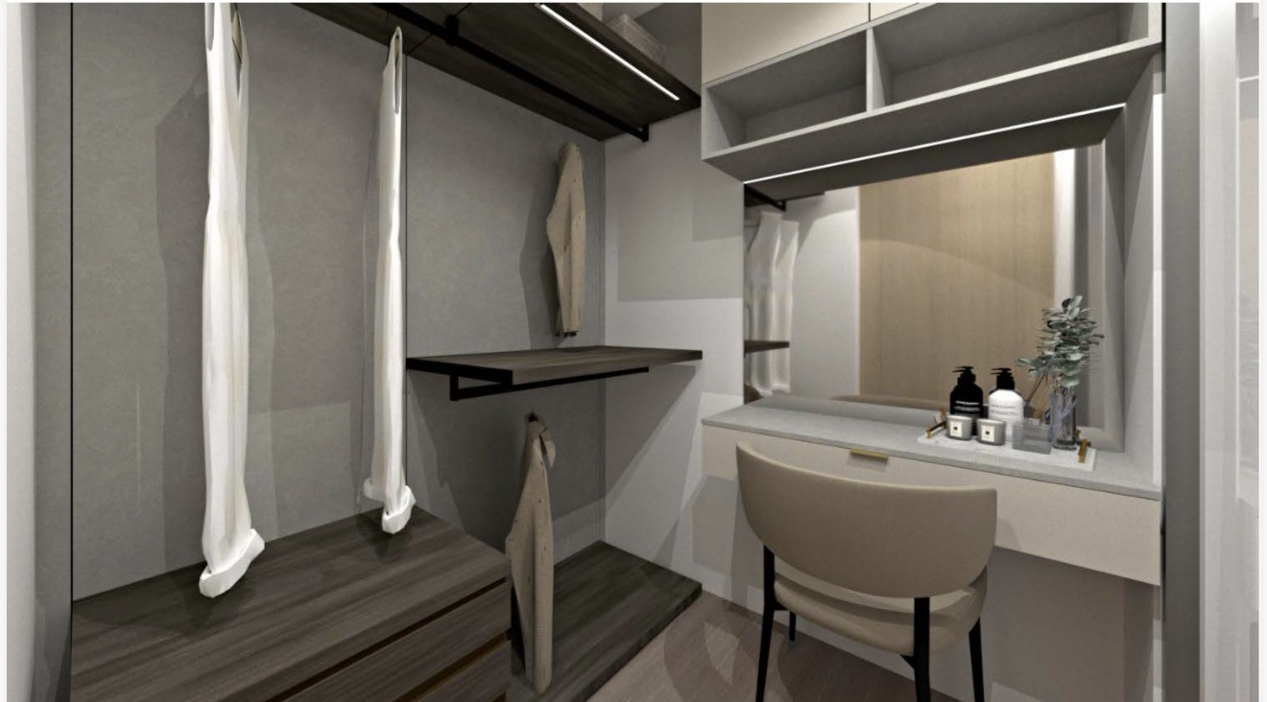  主臥更衣室：開放吊掛、層板與化妝台。 | 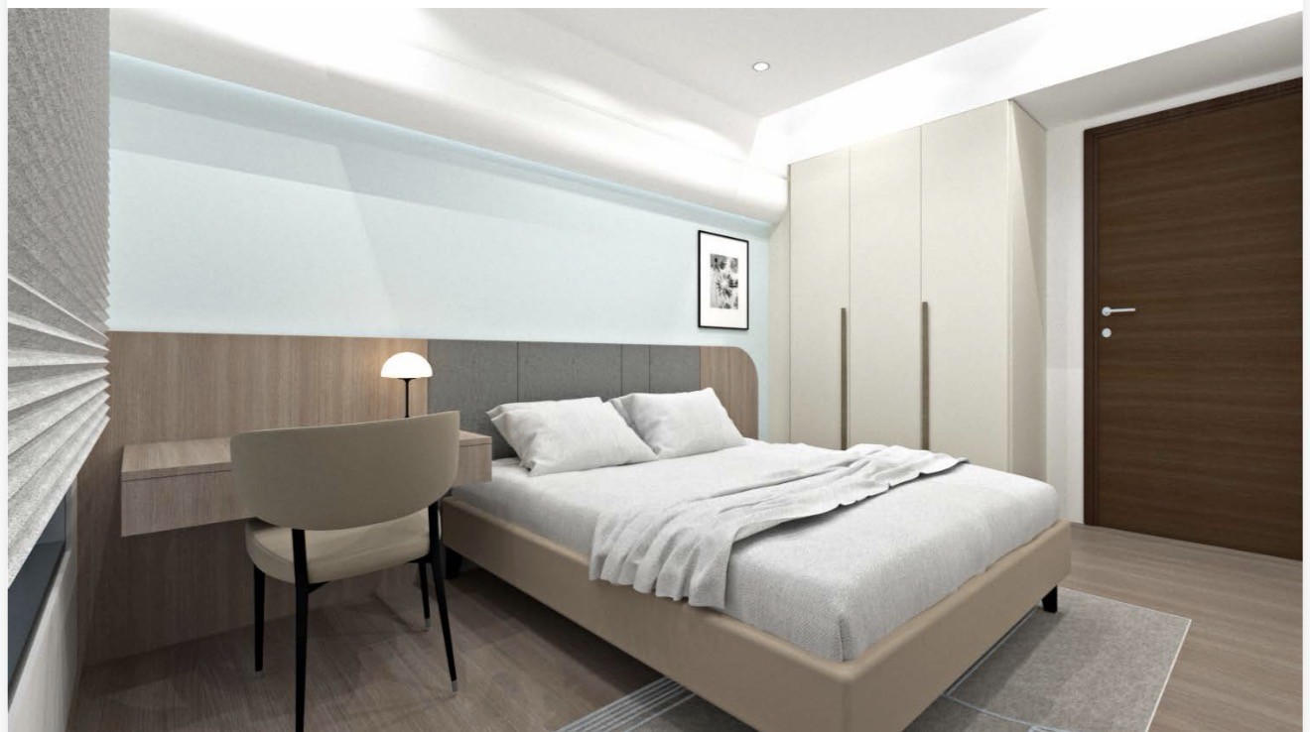  次臥：床頭延伸懸浮書桌，可兼書房。
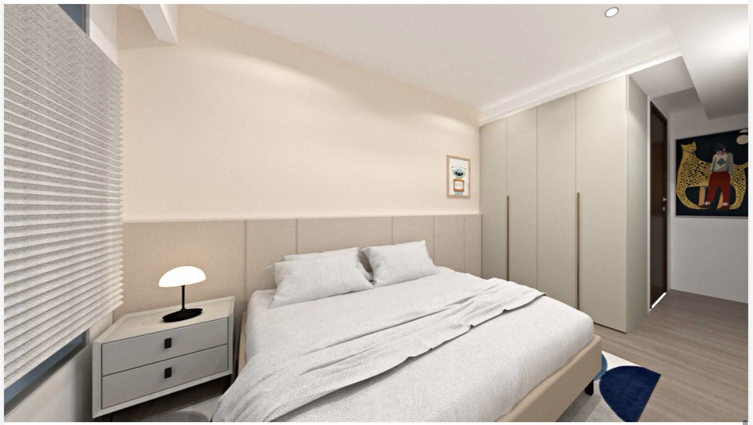  小孩房：軟包牆板、整面衣櫃。 | 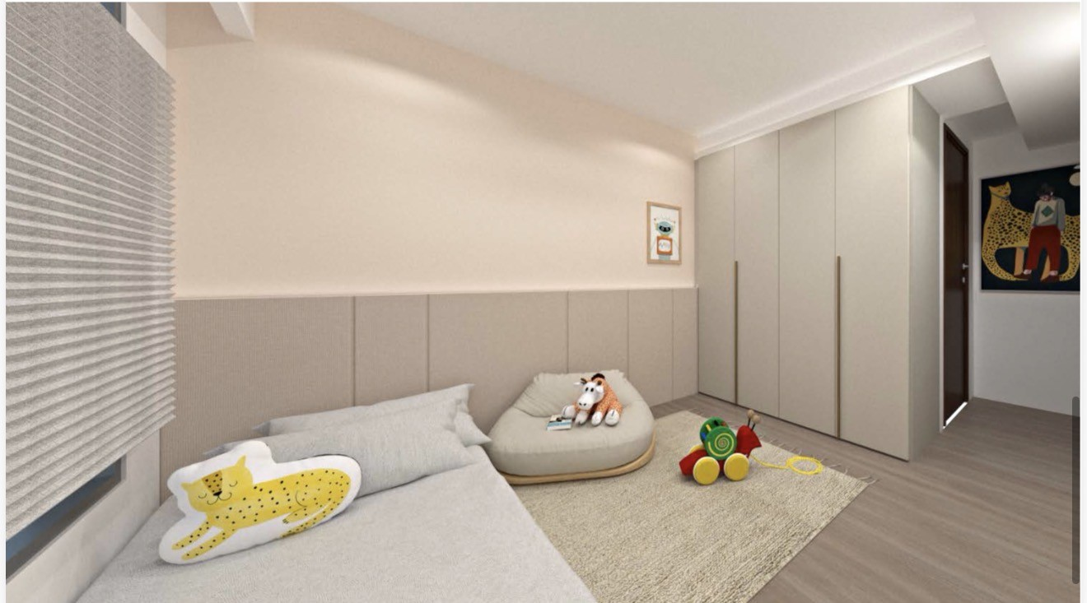  小孩房：地板留出遊戲空間。
05 · LOCATION
區位與生活機能
位於西區五權三街55巷，國立臺灣美術館、美術園道生活圈；巷弄住宅區，遠離主幹道車流。
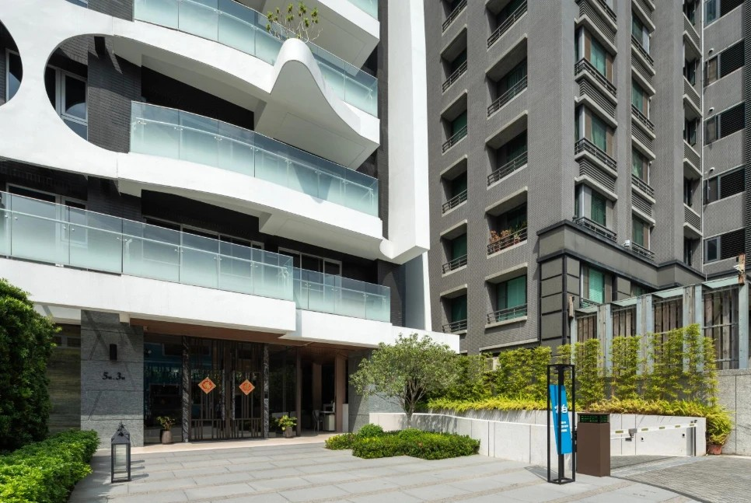
社區入口：門廳、植栽與右側坡道車道入口。
生活機能
市場賣場 | 全聯、超商、第五市場、向上市場、好市多
綠地 | 美術園道
文化 | 國立臺灣美術館
學區 | 忠信國小・崇倫國中（雙語學區）
鄰近學校 | 大勇國小、向上國中
醫療 | 友仁醫院
學區依教育局公告學區（樂居登錄）；入學仍以設籍與當年度分發規定為準。
社區公設
大廳 | 門廳・王勝正設計
交誼 | 交誼廳、閱覽空間
庭園 | 戶外水景庭園
管理 | 物業管理公司進駐
依現場照片與售屋資料表整理，實際公設項目與開放規定以管委會公告為準。
為什麼是這裡：全社區只有 18 戶、一層兩戶，在美術館生活圈的靜巷裡。社區 106–115 年實登 32 筆，有行情可以比對。
06 · COMMUNITY HISTORY
寶鴻大白歷年成交
3 號、5 號逐門牌查詢 101/01–115/10，有效成交 32 筆（無特殊關係交易）。依扣除車位後的坪數分型；三房四衛（扣車位約 62 坪）即本戶同型，線為年度中位數。
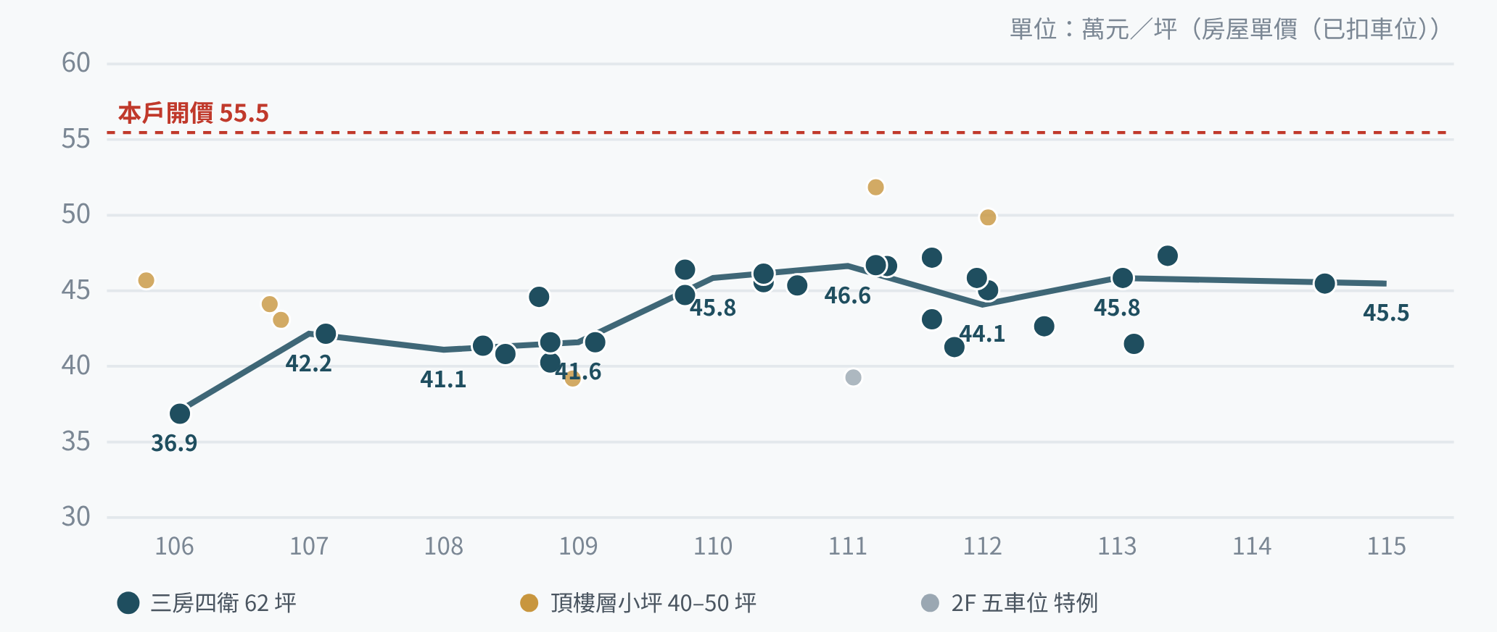
同型三房四衛年度中位：109 年 41.6 → 110 年 45.8 → 111 年 46.6 → 112 年 44.1 → 113 年 45.8 → 115 年 45.5。110 年後大致在 44–47 萬/坪；同型 5–8F 中位 45.8、2–4F 44.9，樓層價差不大。114 年無同型成交。
日期 | 門牌 | 產品 | 總價（萬） | 總坪數 | 車位 | 車位價 | 房屋單價（已扣車位） | 總價÷總坪數（車位一起算） | 備註
115/01/02 | 5號・6F | 三房四衛 | 3,260 | 86.19 | 2 | 425* | 45.47* | 37.82
113/11/08 | 5號・2F | 三房四衛 | 3,560 | 109.77 | 3 | 630 | 47.31 | 32.43 | 車位另計 630 萬
113/08/05 | 3號・2F | 三房四衛 | 3,010 | 86.02 | 2 | 430 | 41.49 | 34.99
113/07/08 | 3號・4F | 三房四衛 | 3,300 | 86.88 | 2 | 425* | 45.84* | 37.98 | 陽台外推
112/12/20 | 3號・4F | 三房四衛 | 3,100 | 86.88 | 2 | 425* | 42.65* | 35.68
112/07/28 | 5號・9F | 頂樓層小坪 | 2,800 | 62.18 | 1 | 212* | 49.85* | 45.03
112/07/08 | 3號・3F | 三房四衛 | 3,250 | 86.88 | 2 | 425* | 45.04* | 37.41
112/06/17 | 3號・5F | 三房四衛 | 3,300 | 86.88 | 2 | 425* | 45.84* | 37.98
112/04/01 | 5號・4F | 三房四衛 | 3,000 | 86.54 | 2 | 425* | 41.28* | 34.67
112/02/21 | 5號・8F | 三房四衛 | 3,330 | 85.73 | 2 | 425* | 47.18* | 38.84
112/02/12 | 3號・6F | 三房四衛 | 3,125 | 86.46 | 2 | 425* | 43.12* | 36.14
111/10/07 | 3號・7F | 三房四衛 | 3,338 | 86.61 | 2 | 425* | 46.65* | 38.54
111/09/23 | 5號・8F | 三房四衛 | 3,300 | 85.73 | 2 | 425* | 46.69* | 38.49 | 土地建物分列
111/09/20 | 3號・10F | 頂樓層小坪 | 2,500 | 64.35 | 2 | 400 | 51.84 | 38.85
111/07/27 | 5號・2F | 2F 五車位 | 3,950 | 133.93 | 5 | 1,062* | 39.27* | 29.49
111/02/17 | 3號・6F | 三房四衛 | 3,250 | 86.46 | 2 | 425* | 45.35* | 37.59
110/11/25 | 3號・7F | 三房四衛 | 3,270 | 86.61 | 2 | 425* | 45.56* | 37.76
110/11/19 | 5號・8F | 三房四衛 | 3,280 | 85.73 | 2 | 440 | 46.13 | 38.26
110/04/20 | 3號・2F | 三房四衛 | 3,200 | 86.02 | 2 | 420 | 44.71 | 37.20 | 車位總價無法拆分個別
110/04/16 | 3號・3F | 三房四衛 | 3,350 | 86.88 | 2 | 440 | 46.40 | 38.56
列出 110 年後成交，淡橘底為同型三房四衛。車位價未揭露者以本社區 110 年後揭露之坡道平面每席中位 212.5 萬估算（標 *）。單位：萬元／坪。
07 · AREA COMPARISON
西區同齡、同坪數大樓比較
條件：西區、華廈與住宅大樓、屋齡 5–10 年、總面積 70–100 坪，112/01–115/10。排除特殊關係、1 樓店面與樓中樓後，再取扣車位面積 57.4–67.4 坪（本戶 62.44 坪 ±5 坪），共 19 筆（不含本社區）。
有車位的物件，單價怎麼看？總價裡含車位，所以有兩種算法：
① 房屋單價（已扣車位）＝（總價－車位價）÷（總坪數－車位坪數），用來比房子本身。
② 總價÷總坪數（車位一起算），車位每坪便宜，會把單價拉低，網路上常看到的是這個數字。
例：青峰錦 113/04/14 成交 3,488 萬、87.74 坪，含坡道平面車位 2 席 340 萬 → ① 47.8；② 39.8。
本戶：開價 3,888 萬、86.61 坪、車位 2 席 24.17 坪（以社區每席 212.5 萬計）→ ① (3,888－425)÷62.44 坪＝55.46；② 3,888÷86.61 坪＝44.89。
47.8  萬/坪  西區同齡同坪數 房屋單價（已扣車位） |  | 41.2  萬/坪  西區同齡同坪數 總價÷總坪數（車位一起算） |  | 45.3  萬/坪  寶鴻大白同型 近四年 房屋單價（已扣車位） |  | 41→50  萬/坪  西區同齡大樓 112→115 年中位

日期 | 社區 | 門牌 | 屋齡 | 樓層 | 總價（萬） | 總坪數 | 扣車位 | 車位 | 房屋單價（已扣車位） | 總價÷總坪數（車位一起算）
115/05/19 | — | 五權路2之116號八樓之2 | 5 | 8 | 3,850 | 82.89 | 63.0 | 2 | 55.58 | 46.45
115/02/02 | — | 五權五街237巷38號五樓 | 10 | 5 | 2,628 | 70.79 | 60.8 | 1 | 40.08 | 37.12
114/08/18 | 慶仁之間 | 中興街33號二樓之2 | 7 | 2 | 3,200 | 77.84 | 58.0 | 2 | 49.24* | 41.11
114/06/27 | — | 三民西路85號十三樓之2 | 10 | 13 | 2,778 | 72.51 | 58.4 | 2 | 41.67* | 38.31
114/05/17 | 慶仁之間 | 中興街33號十樓之1 | 6 | 10 | 3,800 | 83.63 | 63.8 | 2 | 54.18* | 45.44
114/01/23 | — | 三民西路89號五樓之1 | 9 | 5 | 2,660 | 72.51 | 58.4 | 2 | 40.42 | 36.68
113/12/05 | 慶仁之間 | 中興街33號四樓之5 | 6 | 4 | 3,530 | 77.82 | 58.0 | 2 | 54.93* | 45.36
113/11/20 | 慶仁之間 | 中興街33號七樓之3 | 6 | 7 | 2,952 | 97.89 | 59.5 | 4 | 39.90 | 30.16
113/07/10 | 青峰錦 | 向上路一段111號十四樓之3 | 9 | 14 | 3,880 | 88.47 | 66.5 | 2 | 53.13* | 43.86
113/04/14 | 青峰錦 | 向上路一段111號九樓之2 | 8 | 9 | 3,488 | 87.74 | 65.8 | 2 | 47.84 | 39.75
113/03/31 | 慶仁之間 | 中興街33號二樓之1 | 5 | 2 | 3,280 | 79.51 | 59.6 | 2 | 49.20* | 41.25
112/12/11 | 科博苑 | 健行路964巷72號十樓之三 | 9 | 10 | 3,280 | 74.77 | 59.2 | 2 | 50.01 | 43.87
112/11/29 | 科博苑 | 健行路964巷72號十二樓之三 | 9 | 12 | 3,168 | 74.81 | 59.2 | 3 | 44.77* | 42.35
112/09/02 | 大岩瑜舍 | 精明路22號九樓之二 | 9 | 9 | 3,380 | 71.21 | 58.0 | 2 | 52.30* | 47.47
112/07/29 | 青峰錦 | 向上路一段111號十七樓之2 | 8 | 17 | 3,600 | 87.74 | 65.8 | 2 | 52.13 | 41.03
112/05/27 | 豐境敘美 | 中美街377號四樓之2 | 7 | 4 | 2,850 | 81.61 | 60.2 | 2 | 41.58* | 34.92
112/04/27 | 科博雙星 | 臺灣大道二段498號二十樓之七 | 10 | 20 | 2,725 | 74.56 | 57.9 | 2 | 41.12* | 36.55
112/01/09 | 大岩瑜舍 | 精明路22號十三樓之二 | 9 | 13 | 3,000 | 71.21 | 58.0 | 2 | 45.75* | 42.13
112/01/08 | 大岩瑜舍 | 精明路22號八樓之二 | 9 | 8 | 2,950 | 71.21 | 58.0 | 2 | 44.89* | 41.43
車位價未揭露者以比較組坡道平面每席中位 172.5 萬估算（標 *）。「—」為實登未填社區名。屋齡為交易當時（年）。單位：萬元／坪。西區同齡大樓（不分坪數級距、不含本社區）年度中位：112 年 41.2（17 筆）、113 年 48.0（8）、114 年 45.5（5）、115 年 50.3（6）。
08 · PRICE ANALYSIS
價格分析：開價放進行情看
把各參考點的「房屋單價（已扣車位）」套到本戶（扣車位 62.44 坪＋車位 2 席 425 萬），換算成「照這個行情，本戶是多少」。
3,888  萬元  開價（房屋單價（已扣車位） 55.5） |  | 44.9  萬/坪  開價 總價÷總坪數（車位一起算） |  | 45.3  萬/坪  社區同型近四年中位（10 筆） |  | 47.8  萬/坪  西區同齡同坪數中位（19 筆）

參考點 | 說明 | 房屋單價（已扣車位） | 總價÷總坪數（車位一起算） | 換算本戶（萬）
本戶開價 | 3號 8F・86.61 坪・2 車位 | 55.46 | 44.89 | 3,888
社區同型 最新一筆 | 115/01 5號 6F 成交 3,260 萬 | 45.47 | 37.69 | 3,264
社區同型 近四年中位 | 112–115 年 10 筆，2–8F | 45.26 | 37.54 | 3,251
社區同型 7–8F 歷年中位 | 本戶同層與下一層，110–112 年 5 筆 | 46.65 | 38.54 | 3,338
社區同型 近四年最高 | 113/11 5號 2F（3 車位） | 47.31 | 39.01 | 3,379
西區同齡同坪數 中位 | 屋齡 5–10 年、扣車位 57.4–67.4 坪，112–115 年 19 筆 | 47.84 | 39.40 | 3,412
西區同齡 115 年中位 | 屋齡 5–10 年、70–100 坪，115 年 6 筆（不分坪數級距） | 50.32 | 41.18 | 3,567
西區同齡同坪數 最高 | 115/05 五權路2之116號 8F，屋齡 5 年 | 55.58 | 44.98 | 3,895
怎麼解讀
- 社區成交行情 44–47：110 年後同型多數落在 44–47 萬/坪，近四年中位 45.3，換算本戶約 3,251 萬；近四年最高 47.3，換算約 3,379 萬。
- 開價高於社區過往成交：本戶開價換算 55.5，比社區同型近四年中位高約 23%、比西區同齡同坪數中位高約 16%；與西區同級距最高一筆（55.6）相近。
- 社區成交多在中低樓層：近四年同型 10 筆中，只有 1 筆在 8 樓（112/02，5 號）。本戶是同型最高樓層，同層、高樓層的成交參考點少。
- 西區同齡大樓 115 年成交較高：西區屋齡 5–10 年大樓 115 年中位 50.3，高於 112 年的 41.2；社區最近一筆同型成交在 115/01（45.5）。
- 車位價值：兩席 B1 坡道平面，以社區揭露行情每席約 212 萬計，車位合計約 425 萬，已含在開價內。
社區 18 戶、成交樣本少（近四年同型 10 筆），行情帶寬較寬。以上換算是依實價登錄推估，不是不動產估價師的估價；實際成交以買賣雙方議價為準，過去成交不代表未來價格。
09 · BUYER'S GUIDE
購屋試算與看屋重點
3,888  萬元  以開價試算 |  | 778  萬元  自備款（兩成） |  | 3,110  萬元  貸款（八成） |  | 11.8  萬元／月  本息攤還

試算假設：貸款八成、年利率 2.2%、30 年本息平均攤還，每月約 118,102 元。另需預留契稅、代書、仲介服務費。實際成數、利率與年限依銀行鑑價與個人條件核定。
看屋重點
- 坪數：權狀 86.61 坪（主建物 36.10、附屬 5.71、公設 44.79，其中車位 24.17 坪），以建物謄本與權狀為準。
- 車位：B1 坡道平面 2 席（B1-34A、35），車位位置與使用方式以分管協議、管委會規約為準。
- 裝修：本報告室內圖為 3D 設計示意；屋主裝潢項目、留下的家具家電，請以現場與點交清單確認。
- 管理費：8,400 元／月，可索取管委會收支、修繕紀錄與規約。
- 屋齡 9 年：RC 結構，可一併確認外牆、防水、電梯保養紀錄。
資料來源與免責聲明
實價登錄：內政部不動產交易實價查詢服務網，五權三街55巷3號、5號買賣（101/01–115/10）；西區華廈・住宅大樓・屋齡5–10年・總面積70–100坪買賣（112/01–115/10）；查詢日 2026-10-23。社區與建案介紹整理自樂居、建商銷售資料與售屋資料表；室內圖為 3D 設計示意。
本報告書為不動產經紀業務之行銷參考資料，非不動產估價師出具之估價報告。行情統計與試算係依公開資料整理，不構成價格保證、投資建議或獲利承諾。實際面積、用途、產權及使用現況，以權狀、謄本、不動產說明書及買賣契約記載為準。

預約帶看・行情諮詢  助哥 0925-313-570  永慶不動產 七期河南市政店  LINE @080akczk ｜ sixhands.tw | 加 LINE | 看網站

